哈尔滨工业大学 计算学部
2024年秋季学期《开源软件开发实践》
Lab 2：开源软件开发协作流程

姓名 | 学号 | 联系方式
张轩瑞 | 2022211893 | 19819669901

目 录

1 实验要求 1
2 实验内容1 发送pull request 1
2.1 fork项目 1
2.2 git操作命令 1
2.3 代码修改 2
2.4 测试通过截图 3
3 实验内容2 接受pull request 4
4 实验内容3 github辅助工具 4
4.1 熟悉GoodFirstIssue工具 4
4.2 安装并使用Hypercrx 5
4.3 利用OpenLeaderboard工具 6
5 小结 7

[文档全部完成之后，请更新上述区域]

实验要求
实验目标：
了解和掌握基于代码托管平台的开源软件协作开发过程
掌握基于github的软件项目协作开发命令和方法
熟悉几个github中常用开源软件开发工具

实验过程：
Fork题目仓库，修改代码，发送pull request，再接受pull request，最后熟悉并使用github辅助工具

实验内容1 发送pull request

fork项目
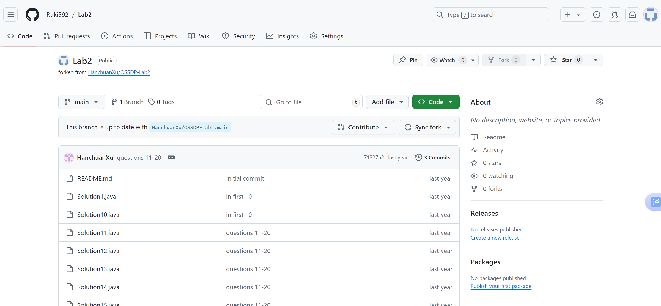

git操作命令
克隆 fork 后的仓库到本地，进入仓库目录，在本地仓库中，将目标仓库 https://github.com/OSSDP/Lab2-2022211893 添加为远程仓库，查看远程仓库的配置，确认是否添加成功，创建并切换到 fix 分支，在该分支上进行代码修改，修复所有分配的错误，并编写测试类确保测试通过
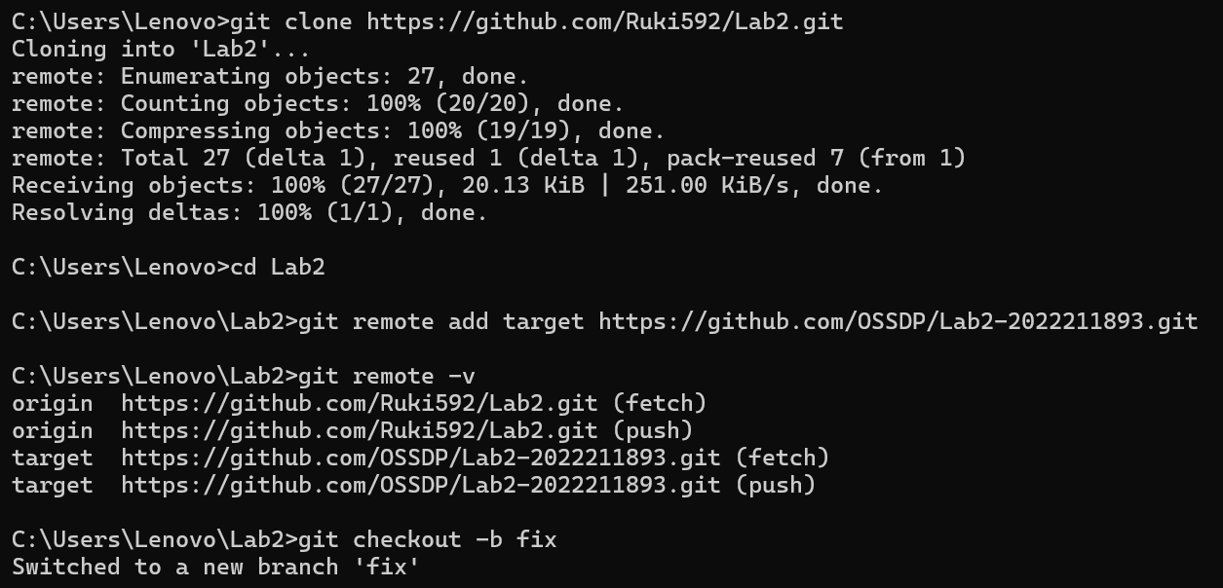

代码修改
import java.util.ArrayList;
import java.util.Arrays;
import java.util.List;
class Solution9 {
public boolean possibleBipartition(int n, int[][] dislikes) {
List<Integer>[] graph = new List[n + 1];
for (int i = 0; i <= n; i++) {
graph[i] = new ArrayList<>();
}
// Build the graph
for (int[] pair : dislikes) {
graph[pair[0]].add(pair[1]);
graph[pair[1]].add(pair[0]);
}
// -1 means uncolored, 0 and 1 are the two colors
int[] colors = new int[n + 1];
Arrays.fill(colors, -1);
for (int i = 1; i <= n; i++) {
if (colors[i] == -1) { // Not visited
if (!dfs(i, 0, colors, graph)) {
return false;
}
}
}
return true;
}
private boolean dfs(int node, int color, int[] colors, List<Integer>[] graph) {
colors[node] = color;
for (int neighbor : graph[node]) {
if (colors[neighbor] == -1) { // Not colored yet
if (!dfs(neighbor, 1 - color, colors, graph)) {
return false;
}
} else if (colors[neighbor] == color) { // Same color as current node
return false;
}
}
return true;
}
}
}

测试通过截图
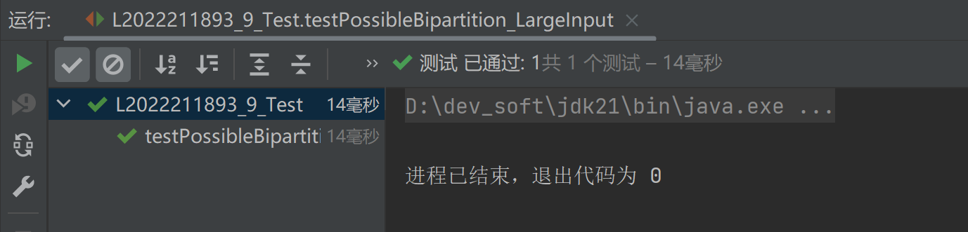

实验内容2 接受pull request
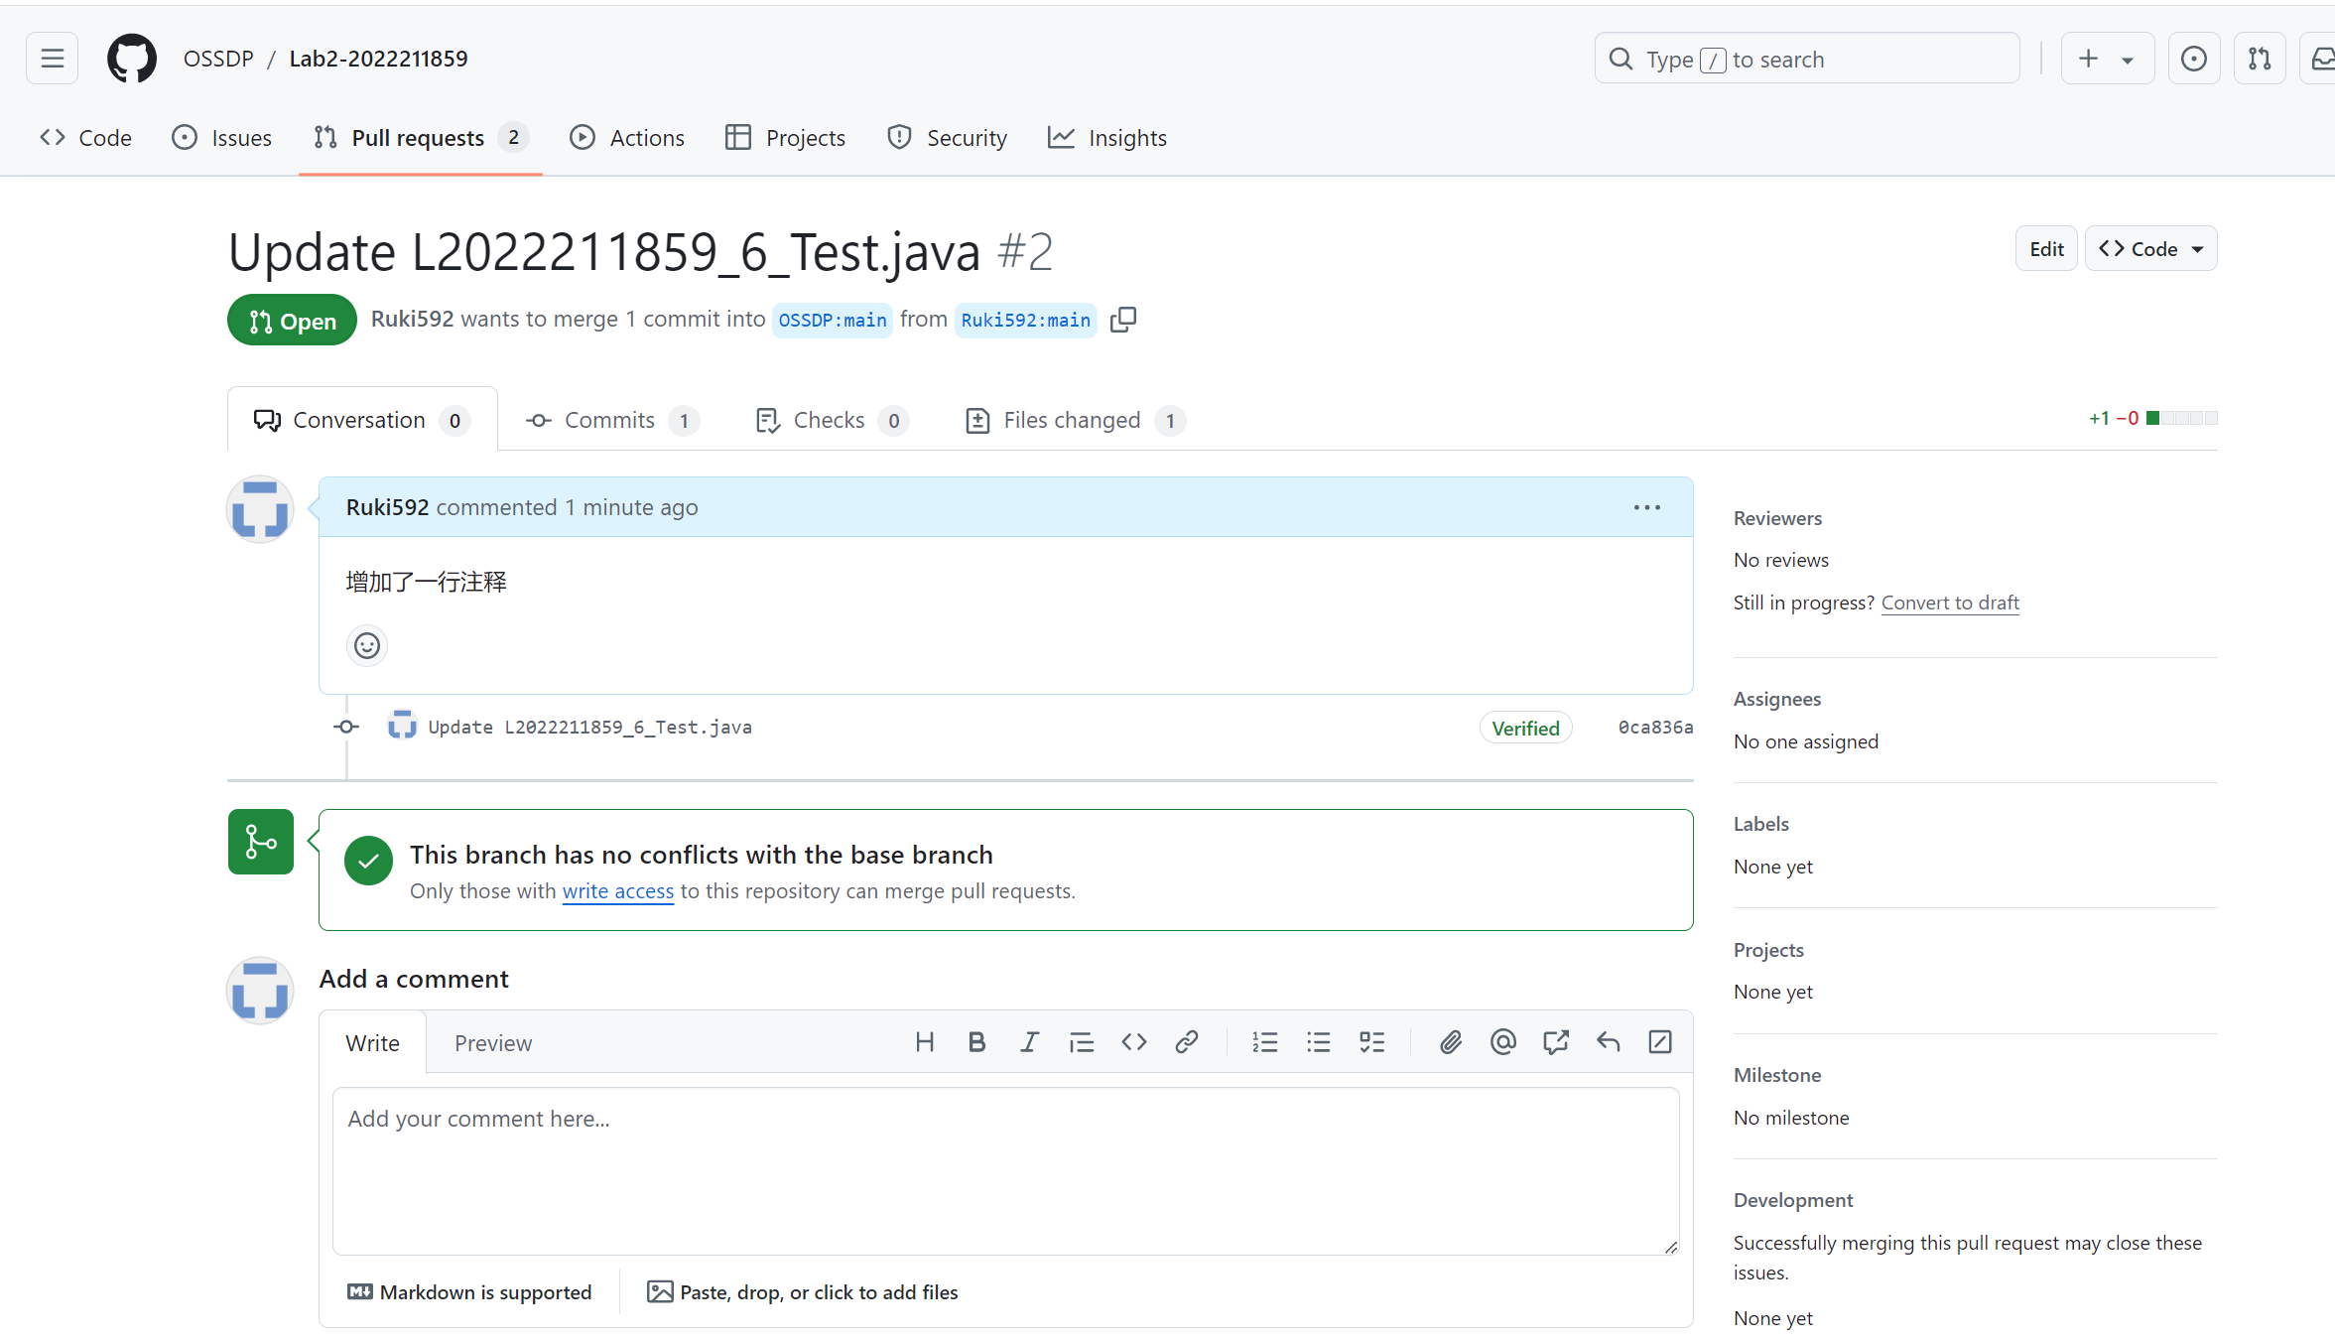
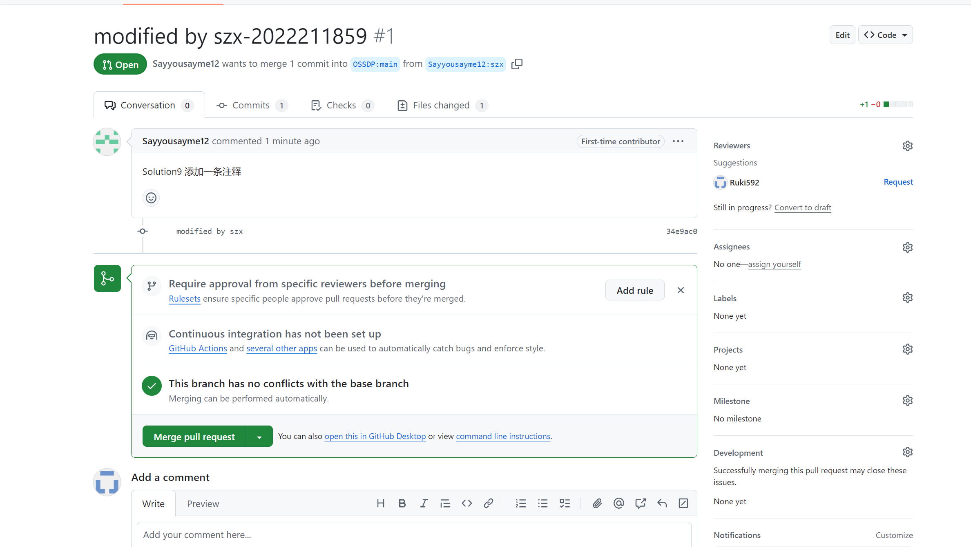

实验内容3 github辅助工具

熟悉GoodFirstIssue工具
要使自己的开源项目被 https://goodfirstissue.dev 收录，可以按照以下步骤进行：

1. 创建 GitHub 仓库：确保项目在 GitHub 上公开可见，并具备基本的文档和说明。

2. 添加标签：在 GitHub 的问题（issues）中，添加标签如 `good first issue` 或 `beginner-friendly`。这些标签帮助初学者快速识别适合他们的任务。

3. 提供清晰的贡献指南：在项目中创建一个 `CONTRIBUTING.md` 文件，说明如何贡献代码，包括开发环境设置、代码风格等。

4. 编写清晰的 README：确保你的 `README.md` 文件详细介绍项目的目的、使用方法及安装步骤。

5. 提交请求：访问 goodfirstissue.dev 网站的提交页面，填写必要信息，提供你的 GitHub 项目链接，提交审核。

6. 回应反馈：如果有反馈或修改建议，及时做出响应并调整项目，以满足收录要求。

安装并使用Hypercrx
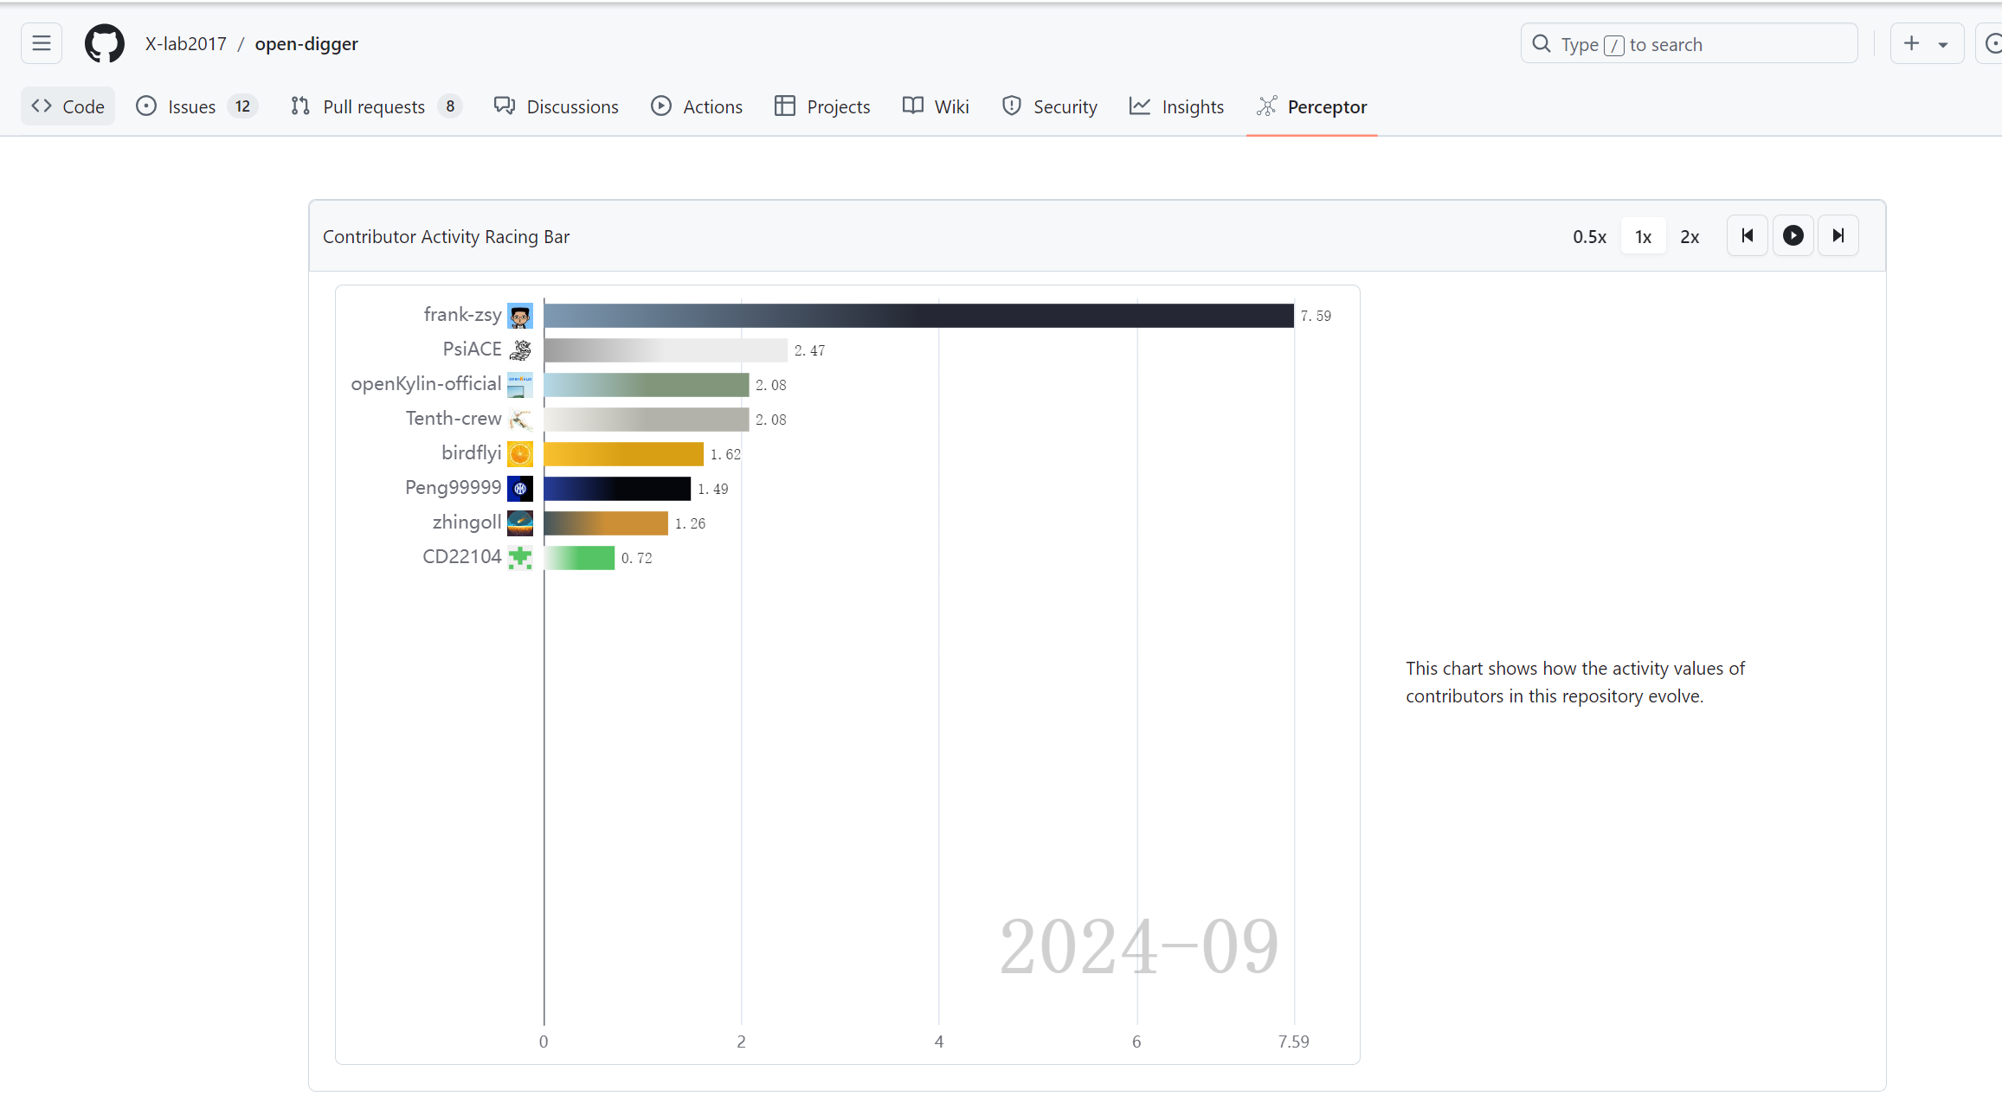
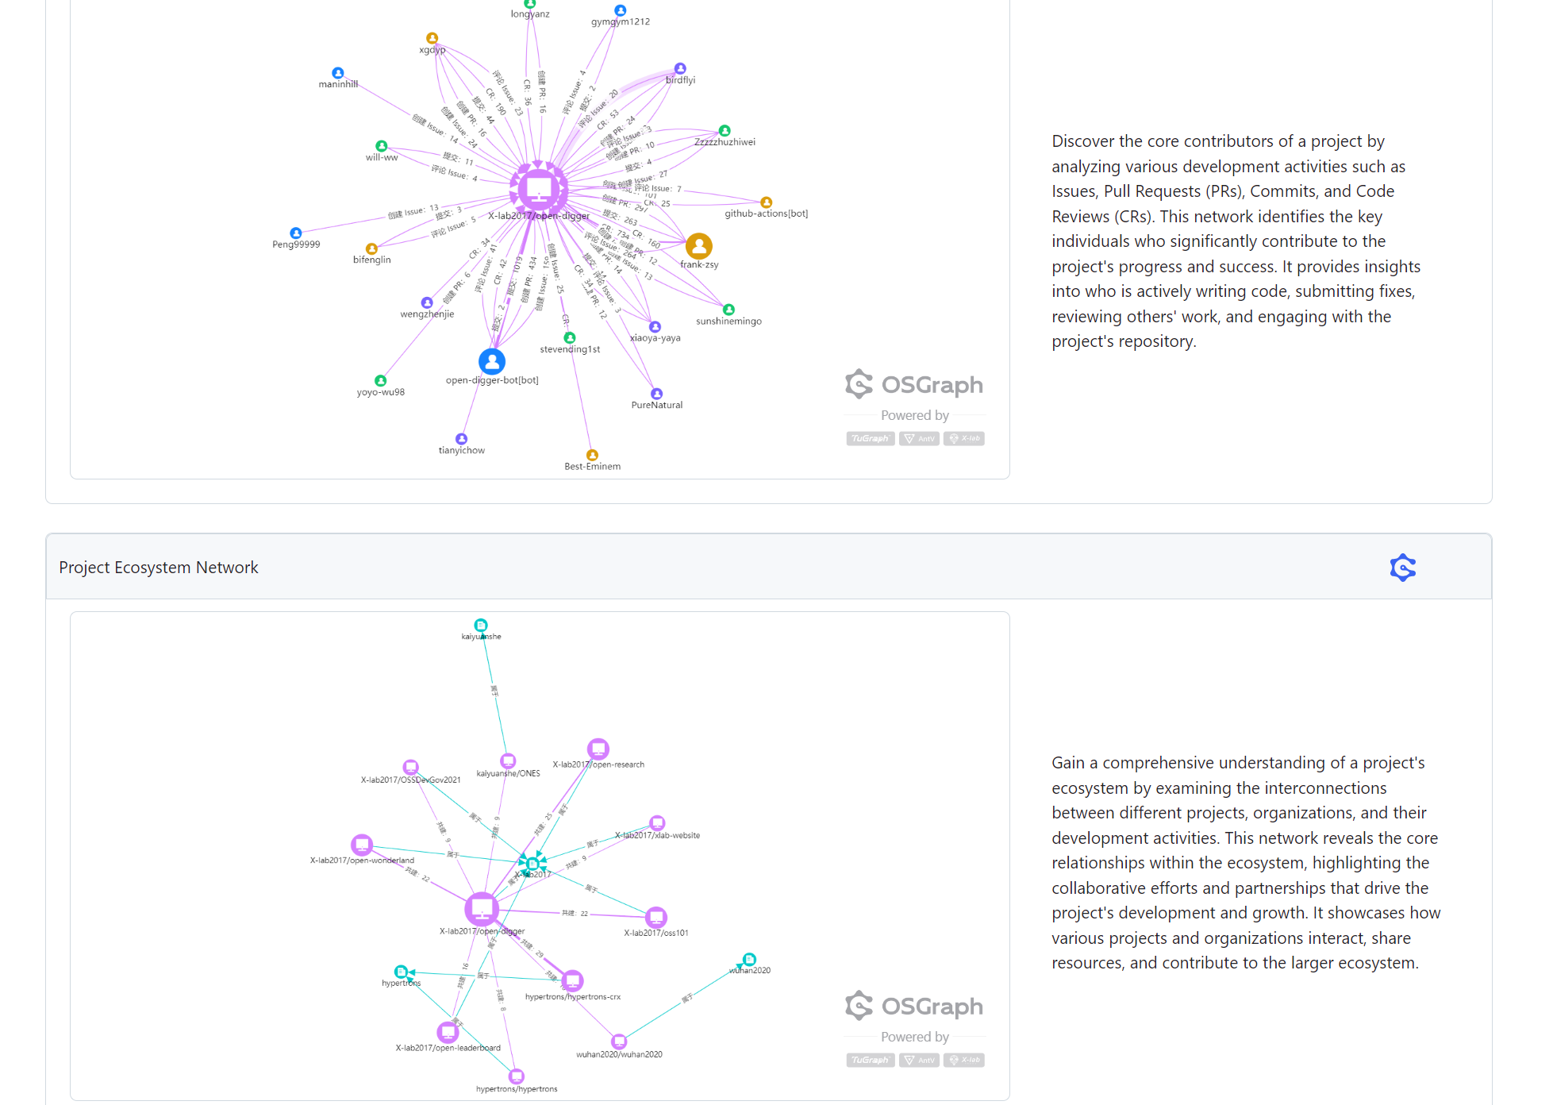
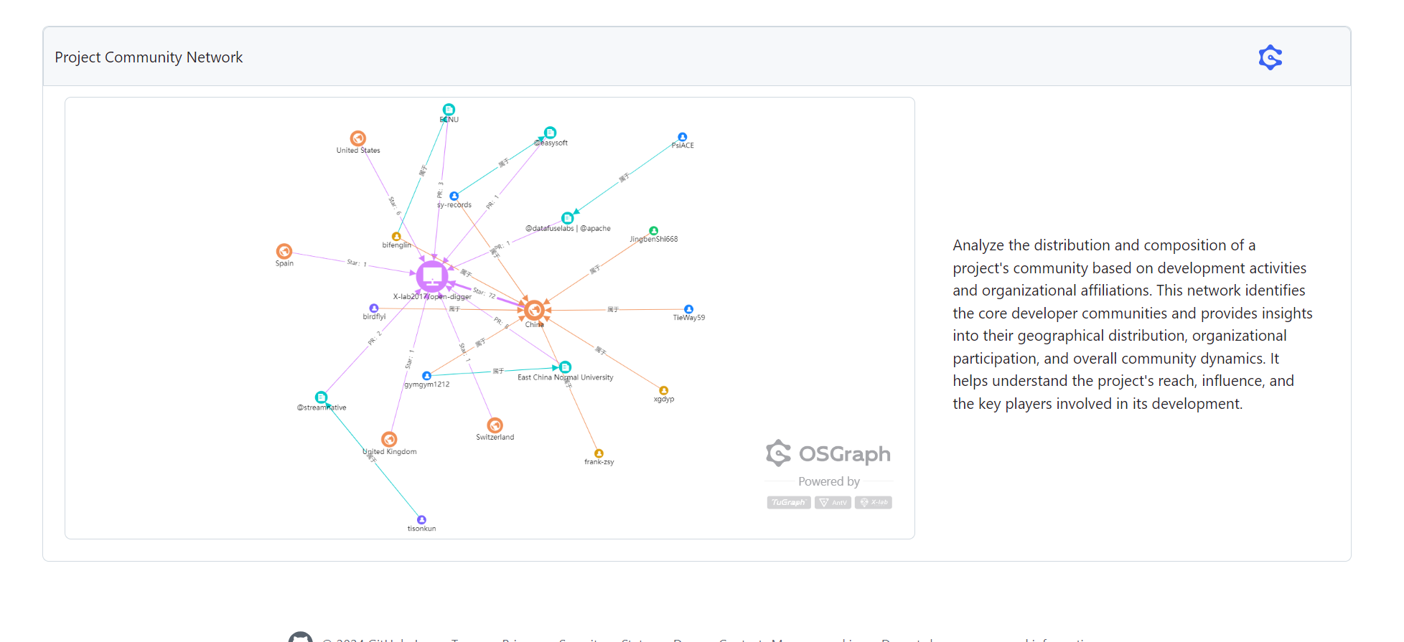

利用OpenLeaderboard工具
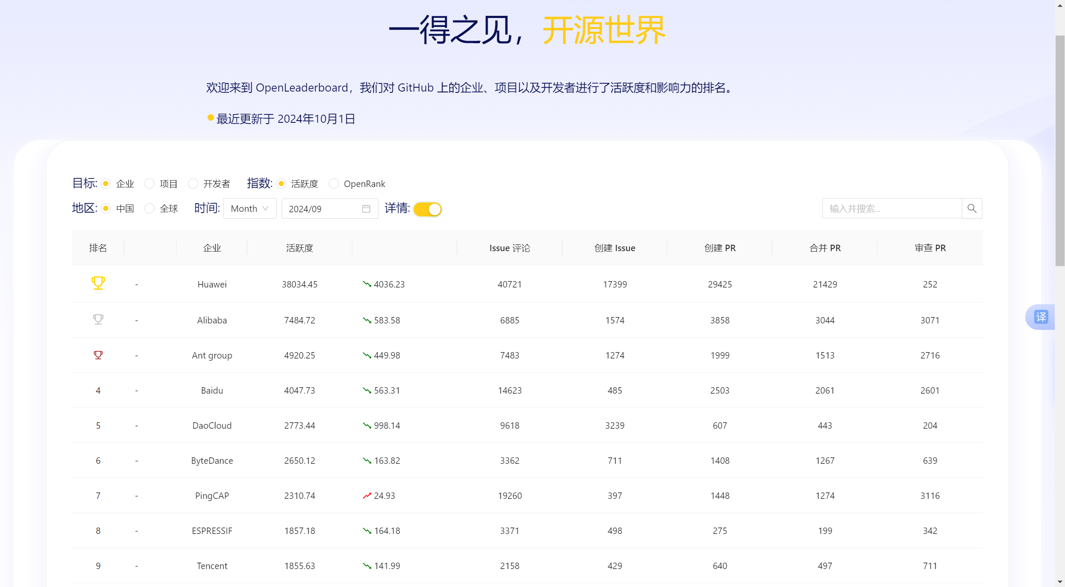
1. 活跃度指标：指项目在一定时间内的开发活动，包括提交次数、问题跟踪、合并请求等。活跃度高的项目通常意味着更活跃的社区和更频繁的更新。

2. 影响力指标：评估项目在开源社区中的影响力，通常包括贡献者的数量、项目被引用或依赖的频率、社区参与度等。影响力越大，说明项目在行业或社区中的认可度越高。

3. 价值流网络：指项目在开源生态系统中的价值链，通过分析项目之间的依赖关系和贡献者流动，展示项目如何互相影响和支持。它帮助识别项目之间的合作和价值创造过程。

4. OpenRank的计算原理：OpenRank通过综合考虑项目的活跃度、影响力和价值流网络，使用加权算法计算出每个项目的综合评分。这个评分能够反映项目在开源生态系统中的相对重要性和健康状况。

这些指标和计算方法为开发者和维护者提供了评估和改进开源项目的重要依据。

小结
实验内容总结与收获
1. 发送 Pull Request
- Fork 项目：学习了如何将一个 GitHub 项目 fork 到自己的账户，以便进行修改。
- Git 操作命令：熟悉了基本的 Git 操作命令，如 `git clone`, `git add`, `git commit`, `git push` 等。
-代码修改：在本地对 fork 的项目进行了必要的代码修改，理解了如何根据需求进行调试。
-测试通过截图：通过运行测试用例并截图，验证代码修改的正确性，确保提交的代码质量。

2. 接受 Pull Request
- 了解了如何审核和接受其他开发者提交的 Pull Request，学习了代码审查的最佳实践。

3. GitHub 辅助工具
- 安装并使用 Hypercrx：成功安装并使用 Hypercrx 插件，了解了如何利用插件提升开发效率。
- 利用 OpenLeaderboard 工具：通过该工具查看开源项目的活跃度和影响力指标，学习了如何评估项目的健康状况。

对本次实验过程和结果的思考
- 通过实际操作，我更加深入理解了 GitHub 的工作流程，特别是在开源项目中如何进行有效的协作。
- 学习了 Pull Request 的重要性，它不仅是代码共享的方式，也是团队沟通和审查的有效手段。

对本次实验的收获
- 增强了使用 Git 和 GitHub 的能力，为将来参与更多开源项目打下了基础。
- 理解了开源社区的运作机制，以及如何通过工具提升参与开源的体验。
- 培养了对代码质量和团队协作的重视，学会了如何在团队中进行有效沟通。

